LISA 2
Narva Linnavolikogu otsusele ...............2007.a. nr..................

Tallinna mnt 55, 55d, 55e, 55f, 55g maa- ala detailplaneeringu kontaktala skeem

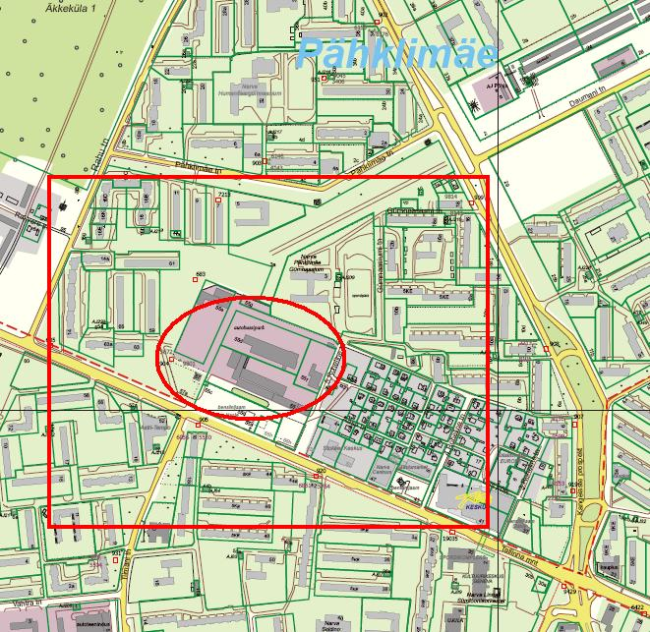

© Narva Arhitektuuri- ja Linnaplaneerimise Amet * 2007 *

Väljavõte Narva Digitaalkaardist

